1° MEDIO GUIA N°2 (1) ABRIL 2021
OBJETIVO DE APRENDIZAJE : Demostrar la importancia de la dimensión espiritual en la creación de nuevas relaciones de encuentro con los demás y con Dios y en la construcción de una mejor sociedad.
UNIDAD: La dimensión espiritual del ser humano
NOMBRE DEL ESTUDIANTE
- Recuerda que la Ley de Educación en Chile basada en la Constitución de la Republica y los Derechos Humanos universales pretende desarrollar las diferentes dimensiones del ser humano . De acuerdo a lo visto en clases responde las siguientes preguntas en tu cuaderno.
Dimensión espiritual
Reconocer la finitud humana. Reconocer y reflexionar sobre diversas formas de responder las preguntas acerca de la dimensión trascendente y/o religiosa de la vida humana y del sentido de la existencia.
Dimensiones del ser humano
Dimensión Física- Dimensión Afectiva-Dimensión Cognitiva Intelectual-Dimensión Sociocultural y Ciudadanía-Dimensión Moral-Dimensión Espiritual-Proactividad y Trabajo-Planes y Proyectos Personales-Tecnologías de la Comunicación y la información.
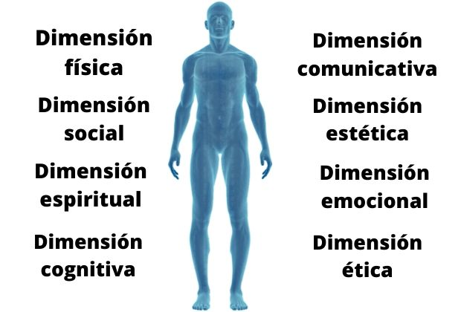
- ¿Qué dimensiones faltan?

- ¿Qué significa la dimensión espiritual del ser humano?
• ¿Cómo se compatibiliza la dimensión espiritual con la dimensión corporal?

